一个关于两级摆线减速机的新设计
摘要提出了一个关于两级摆线减速机的新设计。传统的两级摆线减速机是通过单级摆线减速器的简单组合。。一个单级减速器吸引两个相同的摆线盘是为了平衡动态负载和获得均匀载荷分布。因此,传统的两级减速机总共有四个摆线盘。呈现在本篇文章中的新设计的两级摆线减速机，每一个阶段有一个摆线盘，也就是说，总共有两个摆线盘，这就意味着这是相当紧凑的。由于其特定概念,这个减速机的特点是良好的负载分配和动态平衡,这是论文中所描述的。摆线减速机元件应力状态分析显示，使用有限元素法(FEM),最关键的是共轭齿轮行动(一,二,三个对牙齿的接触)。结果表明,摆线盘相当均匀加载为本文提供的设计方案。实验分析摆线盘应力状态是利用应变仪的方法实现的。根据获得的结果很容易得出结论,在最关键的情况下(一对牙齿接触)摆线盘压力在允许范围之内,从而提供减速机预期寿命内的正常运转。
- 介绍
在复杂的机械结构领域按照现代发展趋势来说，具有高传播率和低损失的大功率传动齿轮成为一种必需品。考虑到对标准传动齿轮的力度和维度的限制，行星齿轮作为替代复杂的传动齿轮已开始被应用。
摆线减速机属于新一代行星齿轮的组合。它们广泛应用于现代工业。最常见的应用是在机器人产业、卫星技术、工具机、电梯、流程工业、运输车等领域。摆线减速器已经发现被广泛使用,由于它们拥有许多优秀的特征比如长期可靠的工作寿命，大范围的传播率，在动态加载条件下极其可靠的功能，紧凑的设计，高效率系数。
摆线减速器的基本信息和生成摆线盘牙齿的配置文件以及元件加载参考文献【1-3】。Litvin【4】研究一些特殊的共轭齿轮配对的表面几何形状。布兰奇和阳【5,6】分析了反弹加工公差和转矩波动的影响。销齿轮传动装置可以是一种对于一些特殊的应用消隙装置【7】。对摆线泵进行的转子剖面几何的修改的分析参考【8】。Litvin和冯【9】分析了一代平面几何摆线盘并改进了消除轮廓和表面奇点的设计。摆线盘牙齿配置文件的修改是为了使摆线齿轮的特性得到更好的发挥，参照【10】。这些修改显著影响了减速器元件上力、应力和变形的分布。Chmurawa和约翰【11】呈现了使用有限元素法(FEM)修改配置文件后的摆线盘应力-应变分析。燕和赖【12】开发了一种圆柱齿摆线减速机配置文件并推导出了啮合方程。现在最常用的是一齿差摆线驱动器。陈等人【13】调查了齿齿圈之间的差异数量和摆线盘为1,2,3,1的摆线驱动器。黄和谢长廷【14】派生出的一个两种类型的齿差摆线数学模型：销轮外旋轮线啮合和销轮外旋轮线啮合。基于接触力和曲率分析,他们得出销轮内旋轮线啮合设计具有更好的特性的结论。他们还派生出摆线减速机和内齿轮油泵的无量纲方程nonundercutting【15】。孟等人【16】派生出摆线减速机包括摩擦的数学模型。Sensinger【17】开发出了一种摆线传动压力和效率优化方法的概要文件。摆线减速机的动态特性的提出参考文献【18-20】。
持续采用新的设计解决方案是为了提高摆线针轮减速机的工作特性(效率系数、传动比、维度等)。双曲柄环平板式摆线传动能够传递比现有典型行星摆线传动更大的扭矩参考文献【21】。Gorla等人【22】开发了一种外部环形齿轮和圆柱形辊安装在摆线盘的新型摆线减速机。他们派生出一个计算摆线传动元件上的接触力、功率损失和理论机械效率的程序。一个基于纯滚动接触的行星（行星）凸轮列车的创新设计的提出参考文献【23】。文章中提出了新设计的两级摆线减速机。描述了作用于它的元件的负载的计算程序。使用数值和实验方法实现了减速器重要元件的应力状态分析。
- 传统和新概念两级摆线减速机
传统设计的单程摆线减速机的部件分解图如图1所示，用于每个阶段的两个摆线盘180度角相对。工作原理如下：偏心(2)作为输入轴在同一方向旋转相同的公转。摆线盘(4)坐落在偏心轴承(3)。摆线盘与位于环形齿轮体(5)的环形齿轮滚筒(6)共轭。这种结合的结果是一种来源于摆线盘偏心旋转的复杂运动。输出辊(7),其载体(8)与输出轴(9)紧密连接,通过摆线盘的圆形开口并转移输出轴的运动。
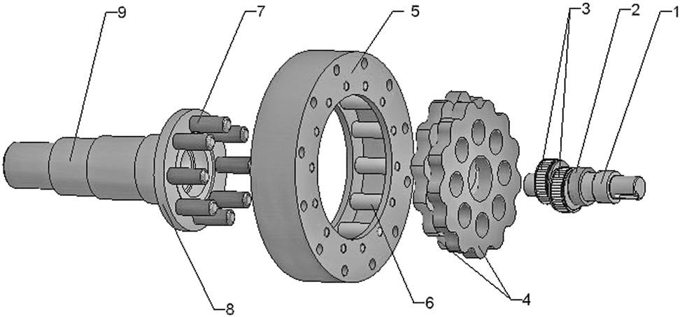
图1 单级摆线减速机
一个多级摆线减速机是由单级摆线减速机的结合获得的。在单级和三级摆线减速机中输入轴和输出以相反的方向轴旋转,而在两级减速机中这两个轴旋转方向相同。两级摆线减速器的传统设计如图2所示。
从图2中很明显看出两级摆线减速器的传统设计是由两个单级摆线减速器的简单组合构成的。第一阶段的输出轴同时是第二阶段的输入轴。考虑到为每个阶段使用两个相同的摆线盘,为了获得均匀载荷分布而使相对旋转角度为180度,这意味着传统的两级摆线针轮减速机总共有四个摆线盘。
本篇文章中提出了两级摆线减速机的一个全新概念。这一概念提出客观降低减速器的维度和保留所有良好的特性。这种类型的减速机的明显需求主要在机器人产业。新设计的两级摆线减速机的示意图表示如图3所示。
摆线减速机的工作原理与传统摆线减速机不同。每个阶段只有一个摆线盘。第一阶段的复杂运动摆线盘(2)在减速器输入轴的转动期间(1)实现。摆线盘(2)接触主轮第一阶段的固定齿圈并能够自由的轴旋转。
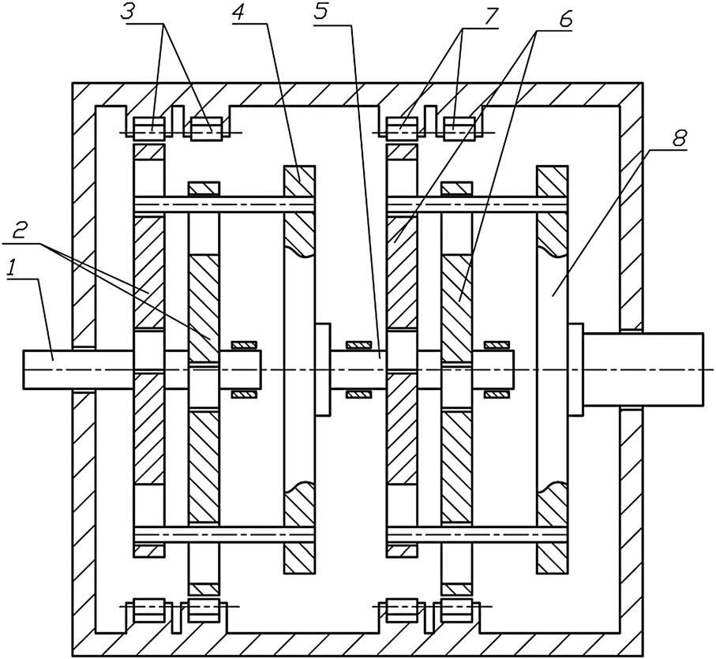
图2 两级摆线减速器的传统设计
（1-输入轴偏心(第一阶段)，2-第一阶段摆线盘，3-第一阶段固定齿圈，4-第一阶段输出盘的输出辊和输出轴，5-输入轴偏心(第二阶段)，6-第二阶段摆线盘，7-第二阶段固定齿圈，8-第一阶段输出盘的输出辊和输出轴)
中央圆盘辊(4)通过摆线盘(2)的开口。中央圆盘在输入轴处以相反的方向旋转并可以自由旋转轴线。其辊不仅能够通过第一阶段摆线盘，而且也能通过第二阶段摆线盘(5)。由于两个摆线盘的这种类型关系,他们都在同一方向旋转。第二阶段的输入轴和第一阶段的输入轴一样旋转相同的角速度。这个概念有别于传统的摆线盘和环形齿轮旋转。然而,他们的结合是启用坚定支持的中央圆盘辊(4)。第二阶段的环形齿轮(6)实际接收所产生的运动和转矩。环形齿轮(6)与减速机旋转方向相同的的输出轴和输入轴紧密连接。
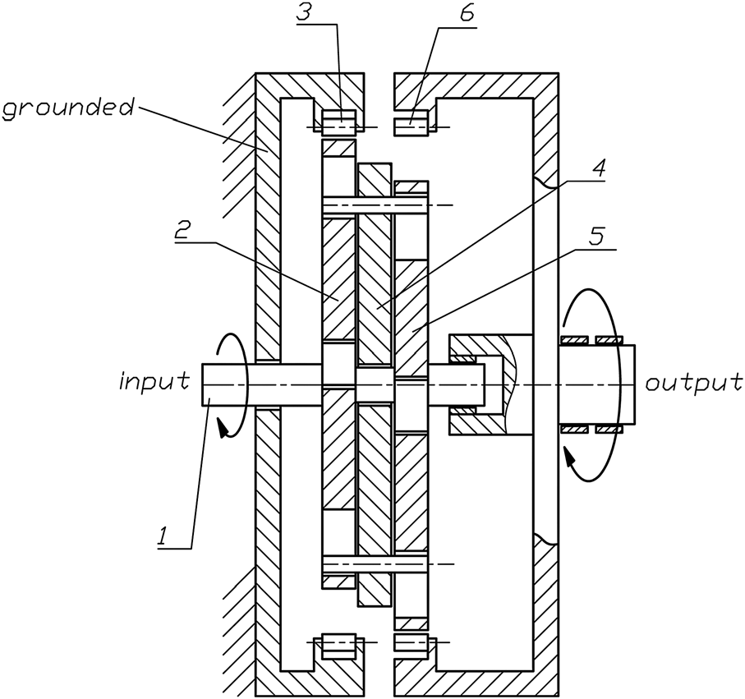
图3 新设计的两级摆线减速机的运动方案

新概念的主要观点是,摆线盘(5)与中央圆盘(4)和环形齿轮(6)转换自己的角色。减速器的拆卸计算机模型如图4所示。新设计的两级摆线减速机的设计制造照片如图5所示。
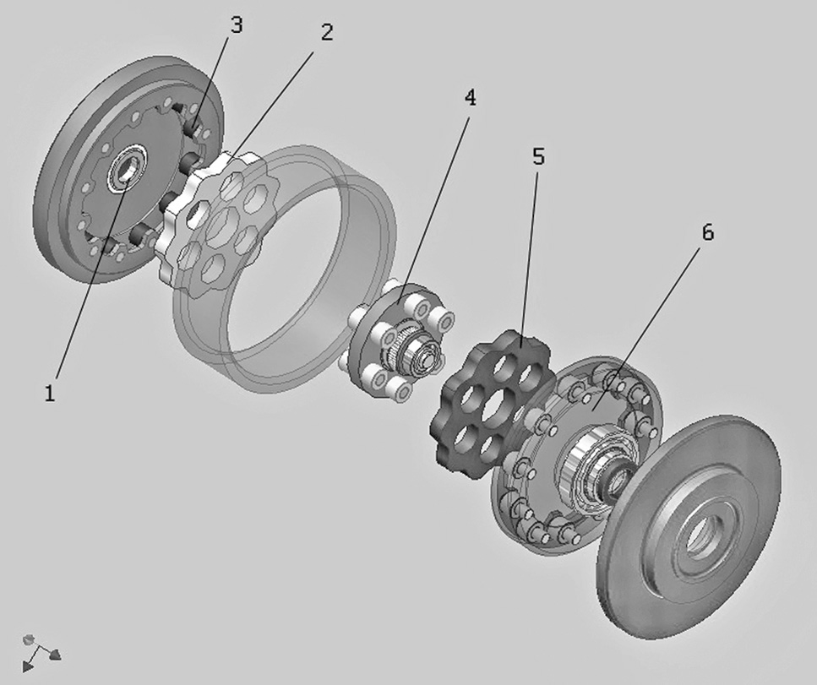
图4 新设计的拆卸两级摆线减速机
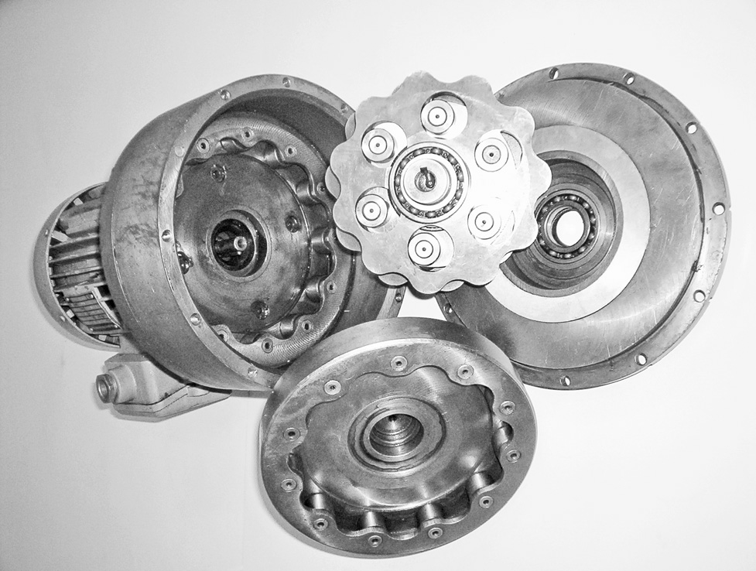
图5 摆线减速机的制造物理模型照片
不像传统，两级摆线减速机总共有四个摆线盘，新开发的概念只有两个摆线盘，从而提供一个更紧凑的设计。如果新设计的两级摆线减速器与具有相同的传动比、输入功率和输入速度的单程摆线减速器相比较，可以总结如下：
- 新设计的两级摆线减速机辊大大少于单程摆线减速机。这可能在降低所需的压力(由于增加辊的直径)和允许增加凸轮抵消有更大优势。
- 这两个摆线减速器的外壳尺寸几乎相同（如图1和图4）。
- 新设计的两级摆线减速机的移动部件少，所以驱动器可能噪声会小点儿。
- 第二阶段的摆线盘偏心也会振动,。通过这种方式可以取消第一个摆线盘的偏心振动(与传统的摆线减速机一样)。
3、加载摆线减速机传动比
考虑到这是一个全新概念的两级摆线减速机，在减速器扭矩分布的元素不能完全参照已知的文献，如参考文献【1-3,10,20,21】。新概念的基本特征如下:
- 第一和第二阶段有一个共同的输入轴。
- 每一个阶段,只使用一个摆线盘。
- 第一和第二阶段的摆线盘由中央圆盘辊相互连接。
- 在第二阶段摆线盘和环形齿轮均可转动。然而，他们的结合是启用坚定支持的中央圆盘辊(4)。
减速器的所有损失都是被忽视的,因为本文的主要目的是定义和分析的两级摆线减速机的新概念理论模型。
3.1 转矩
电动机驱动力矩转矩（）分为两个部分：
- 第一阶段驱动转矩：TI1
- 第二阶段驱动转矩：TII1
第一和第二阶段的驱动扭矩的相互关系取决于第一传动比u1和定义的表达式：
减速机的输出转矩等于环形齿轮的第二阶段转矩,TII2,
u2-第二传动比。
考虑到第一和第二阶段摆线盘的联系，下列方程是有效的:
TI3-摆线盘第一阶段转矩，TII3-摆线盘第二阶段转矩。
以下给出了摆线盘第一阶段转矩平衡方程表达式(10、11):
TI2-第一阶段固定齿圈转矩。
在第二阶段,以下平衡方程是有效的:
TII2-第二阶段旋转环形齿轮转矩。
通过方程式(1)-(6),得到方程组如下:
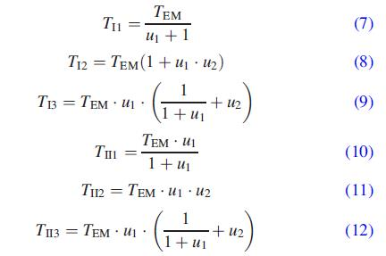
考虑到全新的扭矩分配,摆线盘的第一和第二阶段几乎均匀加载,在传统概念中这有助于减速器良好的动态平衡。这样,两个摆线盘取得的效果与采用四个摆线盘的典型两级摆线减速机取得的效果几乎相同。反过来说，通过比较很容易看出这将大大有助于较小啊减速器的尺寸，如图2和图3。
在传统的概念中,离心力的平衡是通过每个阶段使用两个相同的摆线盘,彼此相对转向角的180度。这在新概念中是不可执行的。然而,平衡离心力是通过摆线盘的第一和第二阶段转向角也为180度。此外,他们的转矩相等(不考虑损失)，并且其几何特征也相似。
3.2接触力
在理论情况下,所有的摆线盘牙齿与相应的环形齿轮以及一半的传输负载相接触。这种情况下的计算方法详细介绍参考文献【1-3，21】。然而,这并不是真正的实践的情况,由于为了弥补摆线盘的制造过程中的失误，以提供更好的润滑条件,完成减速器的容易组装和拆卸,等等，某些环形齿轮辊和摆线盘牙齿之存在间隙,。这些间隙的大小直接影响出现在摆线盘牙齿和环形齿轮滚筒之间的接触力的分布。这意味着随着间隙的大小的增加，转移负荷相应元件的数量下降。在文章中加工公差只考虑了接触力。摆线盘在环形齿轮辊和输出辊之间的接触体现在图6。
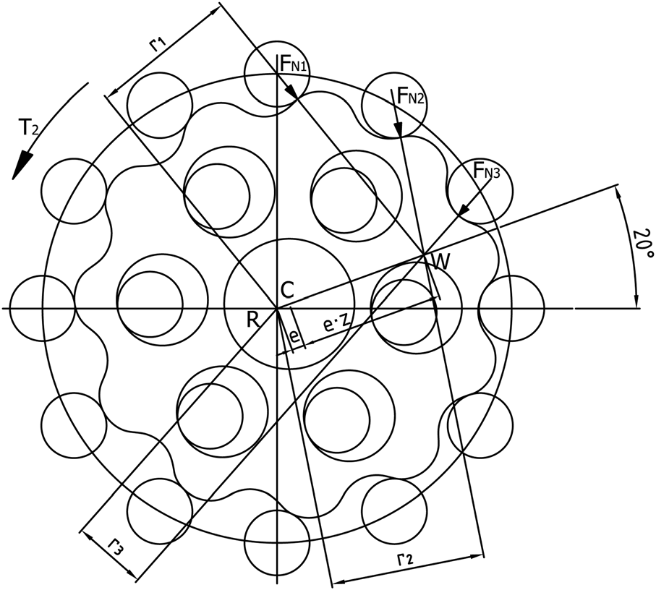 图6 摆线盘第一阶段
接触力的值取决于间隙的大小,也就是说,取决于传输负载的摆线盘牙齿的数量(辊环形齿轮)。
环形齿轮转矩可以计算为
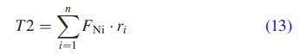
FNi是出现摆线盘牙齿和环形齿轮滚筒之间的接触力和ri是摆线针轮减速机的中心之间的正常距离R和相应的接触力。
下面的接触力FNi(FNk)和相应的距离ri(rk)之间的关系是有效的：
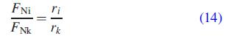
方程(14)代表一个来源于Malhotra【3】的工作计算接触力近似的方法。这种方法是令人满意的结果相关性。
当摆线减速机有间隙,计算接触力的近似值可以基于方程式(13)和(14)。例如,当三对牙齿接触,接触力都是平等的。
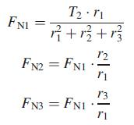
ri的距离是基于由Malhotra【3】详细描述的表达式计算的。
ra是摆线盘基圆半径,ai是力FNi与垂直方向的角,z是摆线盘齿数,h是摆线盘转动角。
3.3传动比。
第一阶段传动比是基于以下表达式[1 - 3]计算的:
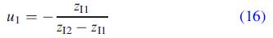
zI1是第一阶段摆线盘的齿数，zI2是第一阶段固定齿圈辊的数量。
第二阶段传动比是基于以下表达式计算的:
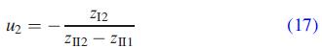
zII1是第二阶段摆线盘的齿，zII2是第二阶段可旋转的环形齿轮辊的数量。
对于“一齿差摆线传动(),在这里减速器加州大学河滨分校的比率最终表达式是
总的传动比有一个积极的迹象,这意味着输出轴输入轴旋转方向相同。
4结果与讨论
新概念二级摆线减速机的重要元件的应力状态分析用数值和实验的方法实现了。新设计的减速器的基本特征如下:
减速机物理模型是在Kragujevac机械工程学院机器元素实验室生产制造的。拆卸减速机如图5所示。物理模型确定了工作原理以及传动比的价值。
加工公差在载荷分布的影响被考虑到这是一个真正的摆线针轮减速机这个事实。基于方程式(7)-(12),减速器一些元件上的转矩计算已经实现。然后,基于方程式(13)和(14),近似计算了接触力FNi的值,在这种情况下,第一和第二阶段有一对或两或三对牙齿接触(表1)。
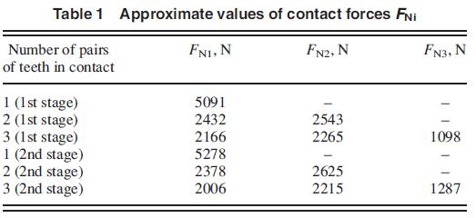
4.1使用有限元元素的摆线减速机应力状态分析。
摆线减速机元件应力状态的数值分析使用软件FEMAP及CATIA实现了。首先,对第一和第二阶段的摆线盘进行了分析。接触力的值取自表1。根据外部负载(一,二,三个对牙齿的接触)，整个不同的二维系列都被制造出来。摆线盘被认为是有弹性,可变形的躯体。由于负载的性质，整个问题被视为平面。分析在软件FEMAP执行。外部负载是给出适当节点的接触力。固定支架被放置在滚针轴承的接触球与中央的摆线盘,以及中央圆盘辊接触的和适当的开口在摆线盘(图7中有两个上部开口)。应力-应变状态分析摆线盘实现了摆线盘的位置如图6。适当的几何值,以及接触力的值,改变了旋转中的摆线盘。基于摆线盘不同位置的数值分析结果,文献【18】中提出,这个位置可以被视为最重要的位置之一。
摆线盘第一阶段模型包括9227个二维等参有限元素和9753个节点,而摆线盘第二阶段的模型包括9200个二维等参有限元素和9731个节点。最大·冯·米塞斯应力的值在摆线盘第一和第二阶段,并有三对牙齿接触如图8。
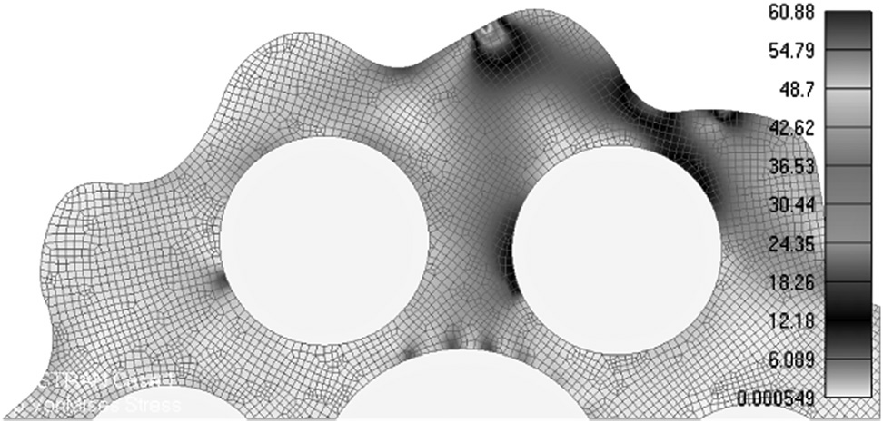
图7 摆线盘第一阶段三对牙齿接触的·冯·米塞斯应力分布
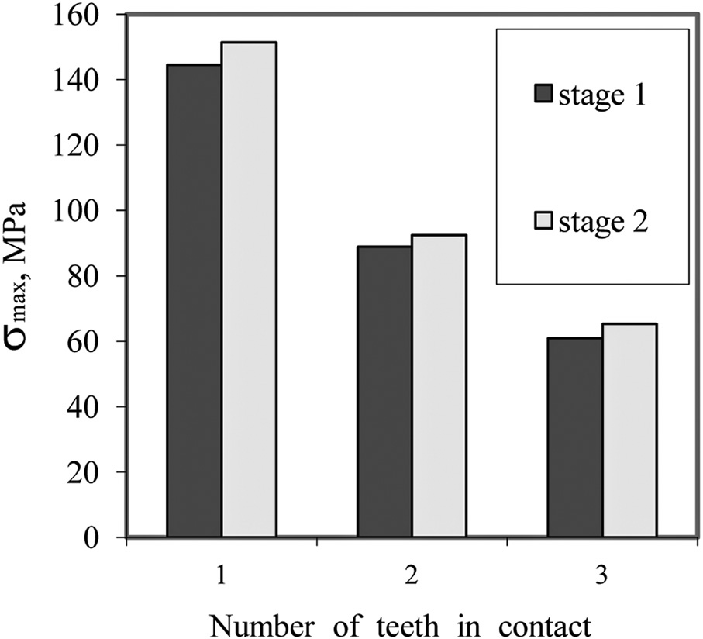
图8 摆线盘最大·冯·米塞斯应力值
然后，减速器其他元件应力状态的数值分析也实现。第一阶段中央圆盘固定齿圈，第二阶段可旋转的环形齿轮和偏心，分析在软件CATIA中执行。三维曲线四面体有限元素也被使用。加工公差的影响也被考虑进来由于这些元件和大量的被制造的数值模型。分析结果如图9和图10所示。所有分析元件都是是20 mocr4钢做的。
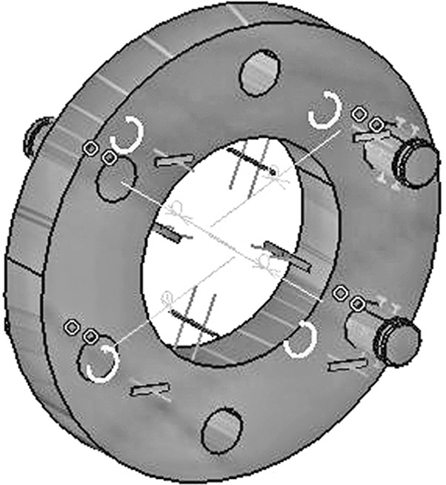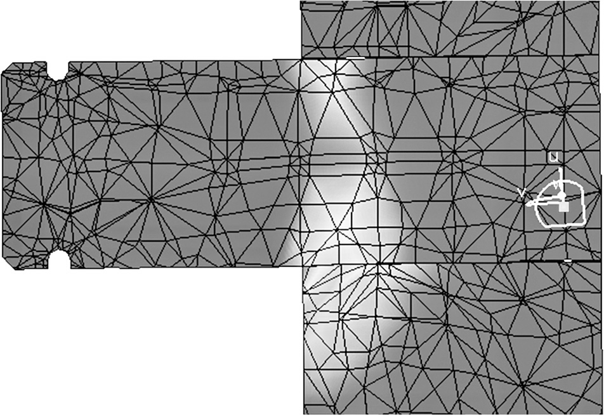
图9 中央圆盘(加载和约束) 图10 固定齿圈销(接触应力)
比较两级摆线减速机的所有元件的最大·冯·米塞斯应力值是数值分析的主题如表2。
表2 两级摆线减速机元件·冯·米塞斯应力的值
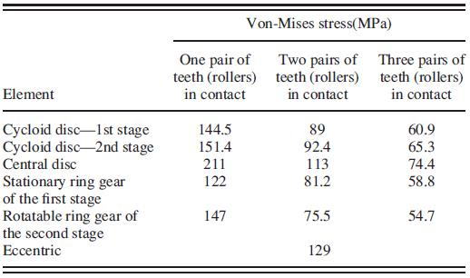
4.2实验分析。
在静态工作条件下，摆线盘第一阶段应力状态的实验分析实现了所获数值结果的验证。测试在设备SHENK-PVQ 0082上进行。芬欧汇川集团公司的测量设备(UPM 60)的精密程度为0.02%。出于测试目的，为了更好地模拟共轭条件，摆线盘上连接所有元件的载体和位置集中在一个单元。单一啮合的情况已进行了分析。压力在摆线盘之间的接触区牙齿和环形齿轮滚柱(图11)的连接区域。摆线盘特征检测结果由表3给出。
表3 测试摆线盘的特性
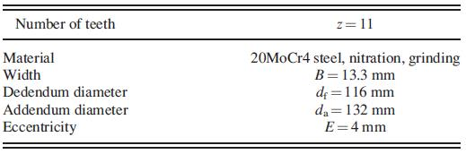
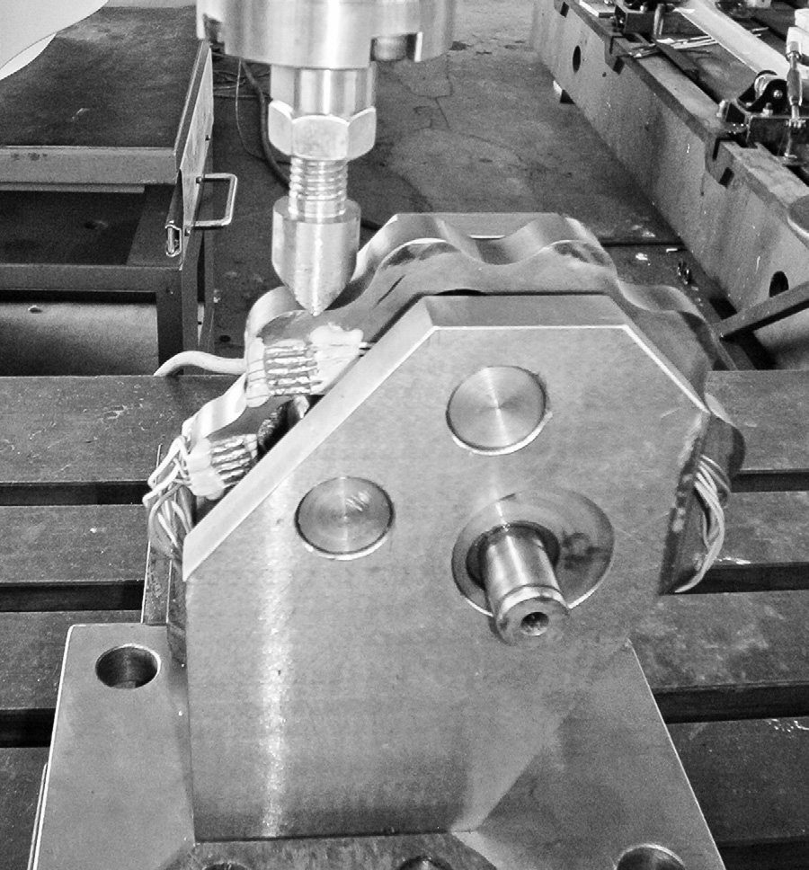
图11 实验分析模型测试表
摆线盘上的最大应力包括与环形齿轮的接触辊、中央圆盘辊和辊的滚针轴承。由于极其有利的摆线盘齿的形状,牙齿底部的弯曲应力可能会被忽视。由于主要是凹凸共轭曲面之间的接触，对于摆线传动装置，接触应力应在允许的范围内。
摆线针轮减速机的一个优势是几个牙齿总是同时接触。单一共轭副牙齿(一对牙齿接触的)作为最关键的理论情况进行了分析。
分析是通过使用应变仪技术[24]来实现的。应变仪2型= 120 KY11(HBM)。考虑到摆线盘的尺寸和应变仪,它是不可能测量应变的接触区本身,除了在最近的可能区域(齿摆线盘的最开放的激励行为和摆线盘体中央圆盘辊通过)。总共十应变仪是粘,分成两组各有5个指标,对2毫米的恒定距离,提供足够的应力分布特征的信息。
不同的值的应变测量静止力磁力(FN)的力值范围是0N到5200N。测量和计算接触力的应变和应力值FN=5091 N如表4所示。每个力值重复测量三次,以验证结果的准确性。对比实验和数值模拟获得应力值如表4所示。从所有十个观察区域得到最大应力值有5个没有显示。
表4 实验和数值应力值
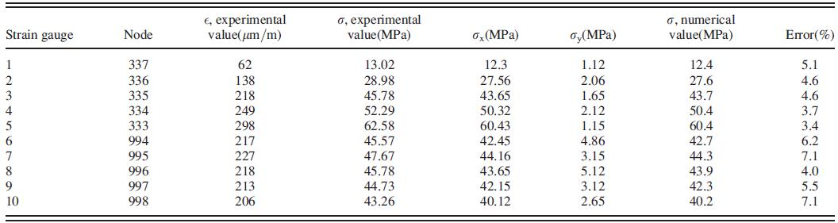
4.3讨论。新设计的两级摆线减速机元件上的应力分布很统一和平衡。当考虑到加工公差时就会获得更大的应力值。随着辊(牙齿)数量的增加同时接触和转移负荷,最大·冯·米塞斯应力值降低(表2)。
当最极端的负载情况下被排除在外时,也就是说,只有每个相关元件只有一个辊连接(一对牙齿接触),偏心是最大加载元件的减速器。最重要的是,这是小尺寸的结果。一个额外的应力集中是关键来源。
它还应该强调和接触力FNi（表1）一样的转矩，摆线盘的第一和第二阶段表现出相似的价值。摆线盘第二阶段略大的接触力的值被包含。因此这个盘表现出较大的·冯·米塞斯应力值。良好的数值协议和摆线盘第一阶段应力状态的实验结果当然应该被强调。
- 结论
本文提出一种新概念的两级摆线减速机只有一个摆线盘用于每个阶段。减速机相关元件的转矩表达式和计算摆线盘上的接触力的牙齿的表达式一样都已提出。
减速器重要元件（摆线盘、中央圆盘、第一阶段的固定齿圈、第二阶段可旋转的环形齿轮和偏心）应力状态的数值分析已实现。同时，摆线盘第一阶段应力状态的实验分析也通过使用应变片技术实现。
根据所得结果,可以得出结论，减速机中所有重要元件都是均匀加载并在应力范围内为其预期寿命提供了正常工作。尤其重要的是两种摆线盘的第一和第二阶段,因为,在这个设计中,只有一个摆线盘用于每一个阶段,而不是两个,这样便大大减小了减速器尺寸。
此外,新概念采用旋转元件少,因而噪音低,保留了取消偏心振动所带来的影响这一特性。

参考文献
[1]Kudrijavcev,v . N。,1966,“行星齿轮火车”(俄罗斯);Eng(列宁格勒)。
莱曼[2,M。,1976,“计算和测量的力量作用于摆线减速机(德国),”博士论文,德国慕尼黑技术大学。
[3]Malhotra K。Parameswaran,m。,1983,“分析摆线减速机,”工作。马赫。理论,18(6),491 - 491页。
[4]Litvin,F。杠杆理论,1989年,美国国家航空航天局,华盛顿特区。
[5]布兰奇,j·G。杨,d . c . H。,1989,“与加工公差摆线驱动器,”j .机械。反式。奥特曼。Des,111年,第337 - 344页。
[6],d . c . H。布兰奇,j·G。,1990,“设计和应用指南摆线驱动器与加工公差,”工作。马赫。理论,25(5),pp。487 - 501。
[7]顾我。,1998,“设计Antibacklash Pin-Gearing,”j .机械。pp.133 Des,120——138年。
[8]Demenego,。、Vecchiato D。Litvin,F。、Nervegna N。曼科,年代。,2002,“啮合摆线泵的设计和模拟,”工作。马赫。理论,37(8),311 - 311页。
[9]Litvin,F。冯,P。,1996,“电脑设计和代摆线
机械Gearings。”马赫。理论,31(7),第891 - 911页。
[10]Chmurawa,M。,Lokiec。,2001,“摆线行星齿轮的负荷分配(三轮车)包括等距的修改,“16日欧洲ADAMS用户会议上,德国贝希特斯加登。
[11]Chmurawa,M。和约翰。,2000,“力的数值分析,应力应变在行星轮摆线齿轮使用有限元法,“连续介质力学中的数值方法,Liptovsky Jan,斯洛伐克共和国。
[12],h。赖,t·S。,2002,“基本的几何设计与圆柱齿行星齿轮火车,”工作。马赫。理论,37(8),757 - 757页。
[13],b K。方,T . T。李,c . Y。王,Y。,2008年Sci摆线齿轮几何的驱动器。中国E:工艺。科学。51(5),598 - 598页。
[14]黄,y . W。谢长廷,c F。,2006,“几何设计和分析Trochoidal-Type减速器:共轭信封,“反式。结构之= de la SCGM,30(2),261 - 261页。
[15]黄,y . W。谢长廷,c F。,2007,“几何设计使用Hypotrochoid和Nonundercutting摆线齿轮内部条件,”j . Mech.Des。,129年,页413 - 420。
[16]通过,M。》,W。力平,L。,2007,“数学建模2 k - h销摆线行星传动性能的机制,”工作。马赫。理论”,42(7),第776 - 790页。
[17]Sensinger,J。,2010,“统一摆线传动方法概要、应力和效率优化,“j .机械。Des,132,第024503页。
[18]布拉格杰维克´米。,2008,“应力应变状态的三轮车减速器动态载荷下的元素”(塞尔维亚),博士学位论文,机械工程学院,Kragujevac,塞尔维亚。
[19]布拉格杰维克´米。,尼克里奇´,V。,Marjanovic´,N。总警司,Veljovic´,l . J。,2009,“摆线传动动态行为的分析,“科学。技术。牧师,有(1),pp.52-56。
[20]Kahraman,。、Ligata H。,辛格。,2010,“环形齿轮轮缘厚度对行星齿轮组的影响行为,”j .机械。p.021002 Des,132(2)。
(21,X。他,W。李,L。施密特,l . C。,2004,“一个新的摆线DriveWith高负载能力和效率高、“j .机械。Des,126(4),683 - 683页。
[22]Gorla,C。、Davoli P。罗莎,F。、Longoni C。、Chiozzi F。,Samarani。,2008,“摆线减速机的理论和实验分析,“
j .机械。Des,130(11),p . 112604。
[23],C。张,X。洛杉矶,J。,2007,“运动和几何分析Pure-Rolling周转轮系,”j .机械。Des,129(8),页852 - 857。
[24]霍夫曼,K。粘贴应变片,1989,介绍测量使用(HBM,达姆施塔特,1989).

